山东省2023年春季高考各专业类别录取控制线
一、本科录取控制线
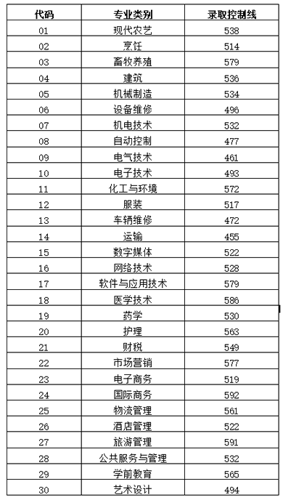
二、技能拔尖人才本科录取控制线
技能拔尖人才本科录取控制线为150分。
三、“3+4”对口贯通培养转段文化成绩合格标准
中职学校与本科高校对口贯通培养转段文化课成绩合格标准为：总分不低于160分。
四、专科录取控制线
各专业类别专科录取控制线均为150分。

